1er dimanche de CARÊME

Il m’invoquera, et je l’exaucerai : je le délivrerai et le glorifierai : d’une longue suite de jours je le comblerai. Ps. Celui qui se repose sur le secours du Très-Haut demeurera sous la protection du Dieu du ciel. Ps 90.

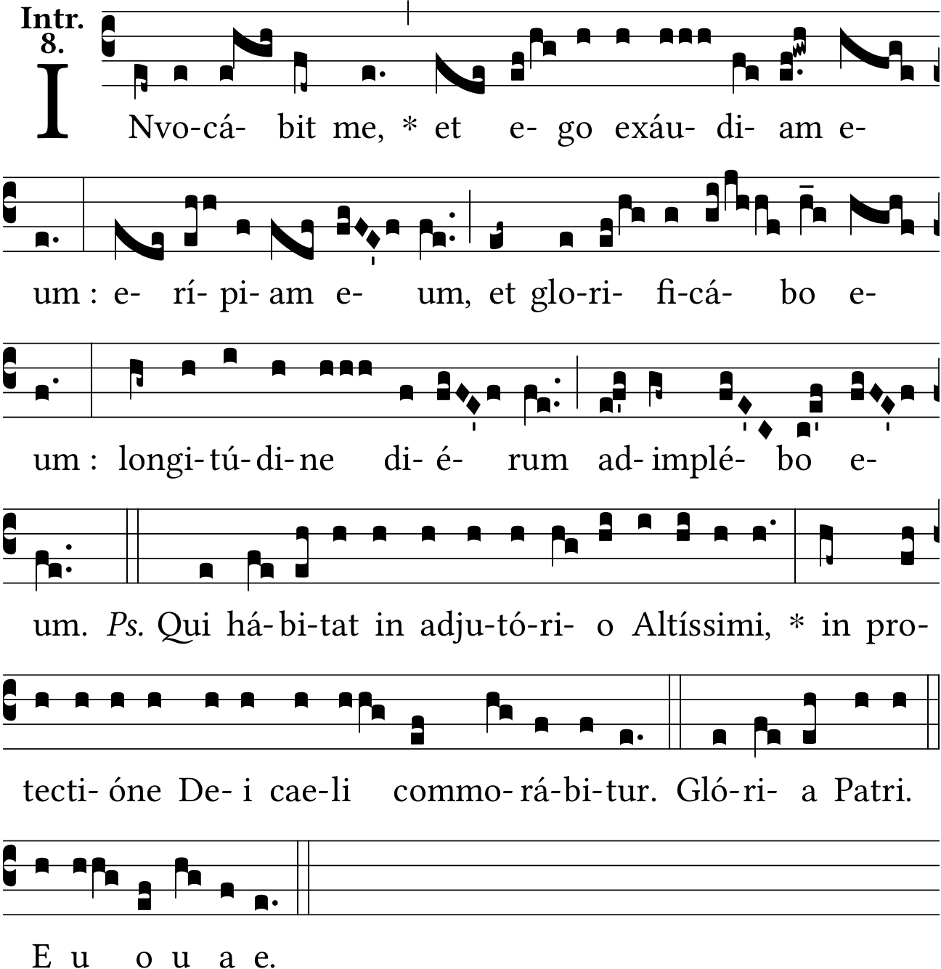

Il a commandé pour toi à ses anges de te garder en toutes tes voies. V/. Ils te porteront dans leurs mains, pour que jamais tu ne heurtes du pieds contre la pierre. Ps 90.

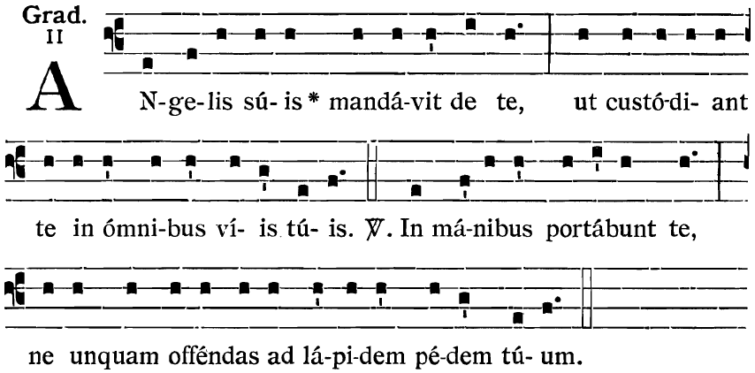

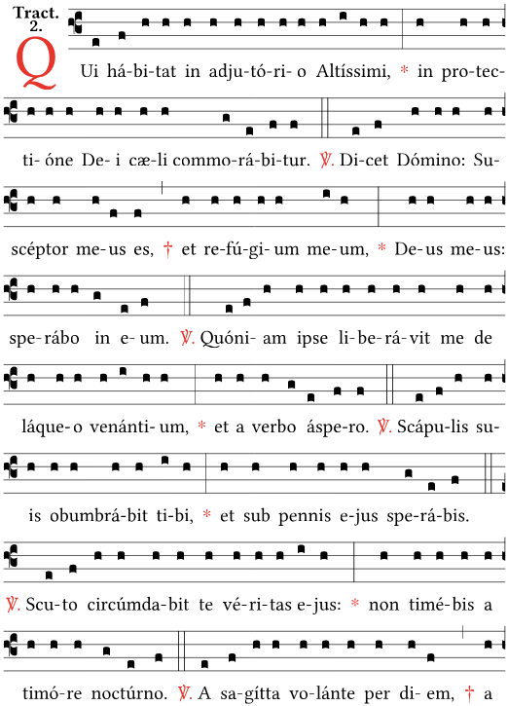

V/. Celui qui se repose sur le secours du Très-Haut, demeurera sous la protection du Dieur du ciel !

V/. Il dira au Seigneur : Vous me prenez pour vôtre, vous êtes mon refuge. – Oui, c’est mon Dieu, j’espérerai en lui.

V/. Car c’est lui qui m’a délivré du filet des chasseurs, et de la sentence cruelle.

V/. Sous ses épaules tu seras à couvert, et sous ses ailes tu jouiras d’une confiance assurée.

V/. Fidèle à sa parole, il te couvrira comme d’un bouclier : tu n’auras rien à craindre de la terreur nocturne.

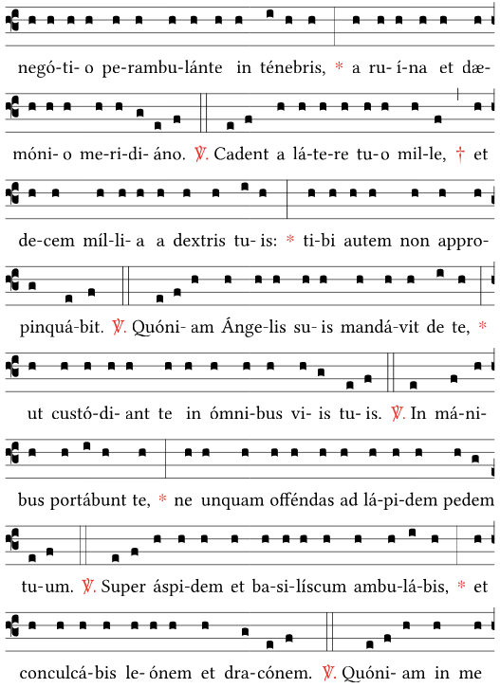

V/. De la flèche qui vole pendant le jour, du complot qui se trame dans les ténèbres, de l’assaut que livrera le démon du plein jour.

V/. Il en tombera mille à ton côté, et dix mille à ta droite ; mais l’ennemi ne gagnera rien sur toi.

V/. Car il a commandé pour toi à ses Anges de te garder en toutes tes voies.

V/. Ils te porteront dans leurs mains, pour que jamais tu ne heurtes du pieds contre la pierre.

V/. Tu marcheras sur l’aspic et sur le basilic, et tu fouleras aux pieds le lion et le dragon.

V/. Oui, parce qu’il a mis son espérance en moi, je le délivrerai, je le protégerai, parce qu’il a connu mon Nom.

V/. Il m’invoquera, et je l’exaucerai : je suis avec lui dans la tribulation.

V/. Je le délivrerai, je le glorifierai : d’une longue suite de jours je le comblerai et je lui ferai voir mon Salut.

Psaume 90.
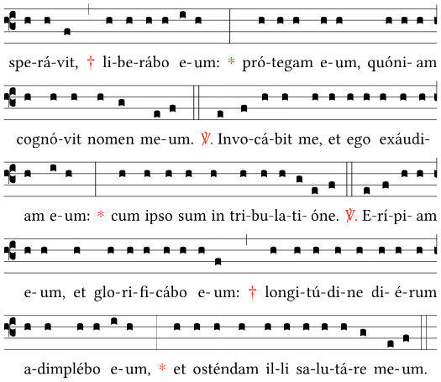
Sous ses épaules tu seras à couvert, et sous ses ailes tu jouiras d’une confiance assurée. Fidèle à sa parole il te convrira comme d’un bouclier. Ps. 90.
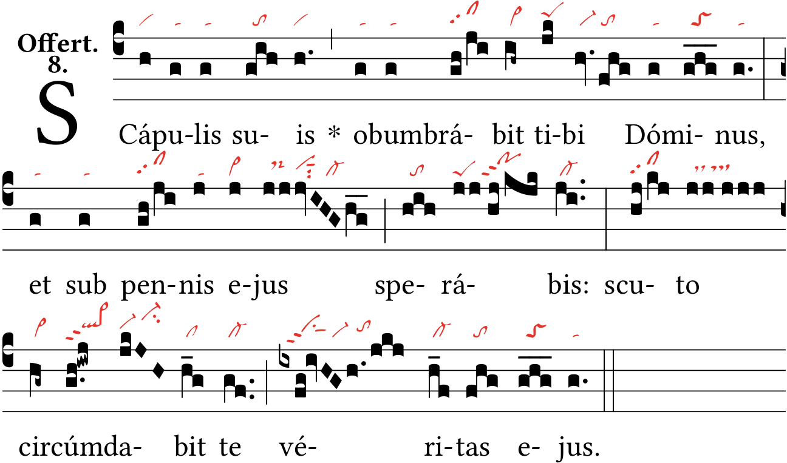

Sous ses épaules tu seras à couvert, et sous ses ailes tu jouiras d’une confiance assurée. Fidèle à sa parole il te convrira comme d’un bouclier. Ps. 90.

